ПЗ-11. Паровые двигатели - базовые машинные технические системы второго технологического уклада Нового времени. =2ч

Новым универсальным промышленным двигателем стала паровая машина. Изобретена она была на рубеже XVII и XVIII вв. усилиями многих ученых и изобретателей, но прошло еще почти столетие, пока она не приняла форму, пригодную для применения.
Удалось создать универсальный промышленный двигатель английскому изобретателю Джеймсу Уатту (1736-1819 гг.), который подошел к своей задаче, можно сказать, как ученый, начав систематически исследовать свойства водяного пара. Осенью 1763 г. он тщательно ознакомился с моделью машины Томаса Ньюкомена, созданной еще в начале века и служившей в качестве насоса для откачки воды из шахт, и в своей модели учел недостатки этой машины, приводившие к большому перерасходу угля. Кроме того, он придал своей машине универсальность использования (рис. 69).

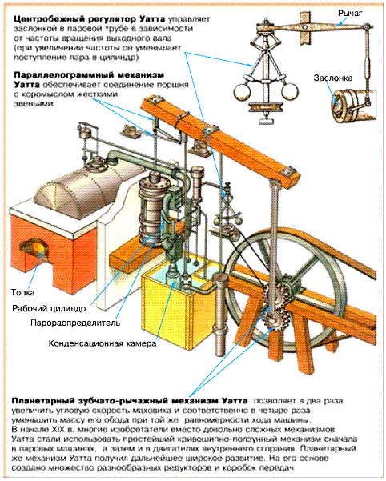

Рис. 69. Паровая машина Джеймса Уатта (1781 г.)

Уатт неустанно улучшал свою машину. В 1784 г. он построил паровую машину с центробежным регулятором и с силовой передачей через планетарный механизм. Тем самым он уменьшил вес маховика. Через год паровая машина впервые была поставлена для привода текстильного предприятия. К концу века в Англии и Ирландии работало уже более трехсот машин.
В Германию первая паровая машина было ввезена в 1785 г. Она была установлена на шахте.
Во Франции первая паровая машина приступила к работе в 1779 г., а в 1787 г. в Париже братья Перье сконструировали и построили маленькую паровую машину, работавшую в комбинации с тремя водяными колесами, которые она обеспечивала водой. Колесо же приводили в движение токарные станки, молот и станок для сверления бревен.
В России в 1798 - 1799 гг. паровые машины были установлены на Александровской мануфактуре в Петербурге и на Гумешевском заводе на Урале.
Изобретение Уатта привело к быстрому развитию сталелитейной промышленности, текстильного производства и других отраслей экономики.
Так, вслед за паровой машиной последовало создание в Западной Европе паромобилей (рис. 70), пароходов (рис. 71) и паровозов (рис. 72), осуществивших настоящий переворот также и в характере коммуникации между людьми, городами и государствами, в развитии культуры человечества.
Аналогичные технологические сдвиги с некоторым отставанием происходили не только в Англии, но и в других странах Европы: Франции, Германии, России. С 1790 года эти процессы начали разворачиваться в США.
Становление первого технологического уклада в этих странах, за исключением России, было осуществлено за 30-50 лет.

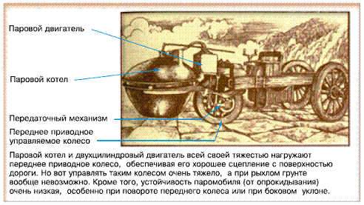
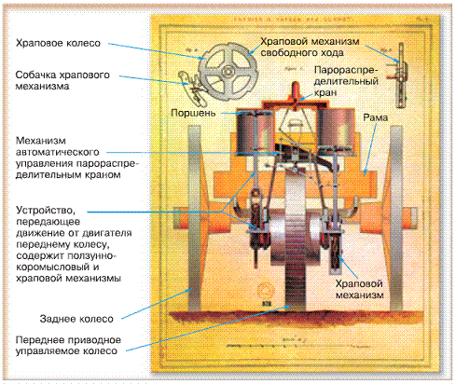

Рис. 70. Первый паромобиль (общий вид и устройство с поперечным разрезом двигателя), созданный и испытанный французским инженером Жозефом Кюньо (1769 г.)

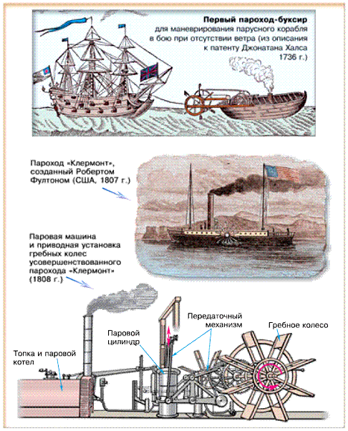

Рис. 71. Первые пароходы - проекты и реально осуществленные решения

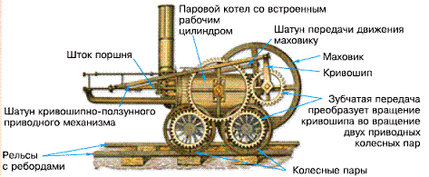

Рис. 72. Первый паровоз Ричарда Триветика (1804 г.)

Паровая машина не только удовлетворила настоятельную потребность в универсальном двигателе, но и дала возможность создать механический транспорт.
Первый практичный паровой локомотив «Блюхер», который можно было приспособить для транспортировки угля, построил в 1814 г. английский изобретатель Джордж Стефенсон, считается началом эпохи железнодорожного транспорта.
Мощность машины была невысокой, и потребовались годы для создания ее универсального транспортного варианта. Изобретатель оборудовал небольшой завод, на котором построил три локомотива для Стоктон-Дарлингтонской железной дороги. Эти локомотивы были маломощными, не могли развивать больших скоростей, но были пригодны, чтобы возить товарные составы. Пассажиров по-прежнему перевозили конные упряжки.
Но Стефенсону удалось создать вместе со своим сыном Робертом новый паровоз «Ракету», который и обеспечил нужную скорость движения (рис. 73).

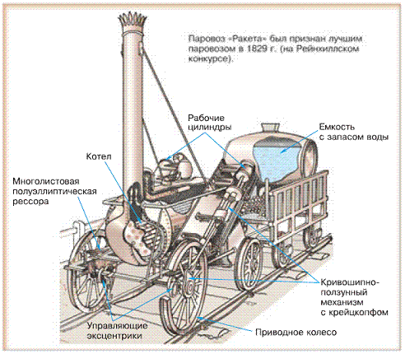

Рис. 73. Паровоз Д. Стефенсона «Ракета»

Порожняком паровоз на соревнованиях развил невиданную до сего времени скорость 48 км/ч, при собственной массе 4,5 т. Он свободно тянул поезд массой 17 т со скоростью 21 км/ч. Паровоз «Ракета» был выбран для эксплуатации по железной дороге «Ливерпуль – Манчестер».
В сентябре 1810 г. была открыта первая в мире сорокакилометровая пассажирская линия Ливерпуль - Манчестер (за одно десятилетие в Англии было построено уже около трех тысяч километров железных дорог.)
Через два года были построены две железные дороги во Франции: Париж - Версаль и Париж - Сен-Жермен. Еще через три года появились они и в Германии. Первой была сооружена дорога Нюрнберг - Фюрт, а через два-три года Лейпциг - Дрезден, Берлин - Потсдам. Не прошло и полувека, как вся Европа покрылась густой сетью железных дорог.
Через пять лет после открытия первой пассажирской линии в Англии в России также появилась первая железная дорога. Это была дорога от Петербурга до Павловска, построенная под руководством чешского инженера Франтишека Герстнера.
В следующем десятилетии была построена дорога Варшава - Вена. И началось сооружение дороги Петербург - Москва протяженностью около 650 км, завершенное в 1851 г. После этого русская железнодорожная сеть расширялась быстрыми темпами.
Железнодорожное строительство сыграло важную роль и в развитии машиностроения. Возможность получения больших заказов на локомотивы, подвижной состав и различное машинное оборудование стимулировали развитие старых и постройку новых машиностроительных заводов. Для этих производств было создано специальное станочное и иное оборудование.
Одновременно происходило становление механизированного водного транспорта. Задачу создания судна с паровой машиной успешно решил американский инженер Роберт Фултон. Свое судно в 1807 г. «Катарина Клермонт» он снабдил паровой машиной и спустил на воду (рис. 74).

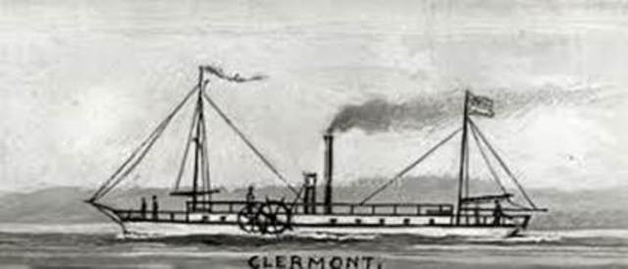

Рис. 74. Пароход «Катарина Клермонт» американского инженера Роберта Фултона

Первый рейс «Клермонта» протяженностью двести семьдесят восемь километров по реке Гудзон от Нью-Йорка до Олбани продолжался 32 часа. Судно имело 42,6 м длины при 14,6 м ширины, диаметр колес равнялся 4,6 м. Топливом служили сосновые дрова. 11 февраля 1809 года Роберт Фултон получил патент на свой пароход.
Успех Фултона послужил сигналом к развитию пароходостроения. Сам он построил еще 15 пароходов, в том числе первое паровое военное судно «Демологос».
В 1818 г. первый пароход пересек Атлантический океан, это была «Саванна», имевшая длину 30,5 м при ширине 7,9 м. Первый рейс до Ливерпуля был совершен за 26 дней, из которых 8 дней судно шло только под парусами.
Через 18 лет англичанин Смит применил вместо гребного колеса деревянный винт, длина которого равнялась двум шагам нарезки. Скорость парохода возросла. Правда, во время испытаний винт сломался. После этого изобретатель установил длину винта, равную одному шагу.
Первый пароход в России построил в 1815 г. петербургский заводчик Берд, он установил на нем уаттовский балансирный двигатель. Труба от парового котла была выложена из кирпича. Этот пароход, «Пироскаф», нес два гребных колеса по 2,4 м диаметром, имевшим по шесть лопастей. Путь от Петрограда до Кронштадта пароход проходил за 2 ч 45 мин. В следующем году начали строить пароходы на Ижорском заводе. Для военного флота в 1829 г. было построено 12 небольших пароходов.
Паровая машина в России получила и иное применение: для очистки Кронштадтского порта Августин Бетанкур запроектировал землечерпалку-экскаватор непрерывного действия. Машину построили на Ижорском заводе.
К концу первой четверти века пароходы появляются на реках России. В 1817 г. сначала на Каме были спущены на воду два небольших паровых судна, а вскоре пароходы стали ходить по Волге. Через шесть лет пошел первый пароход по Днепру, а еще через четыре года первое паровое судно было приписано к торговому порту Одессы.
Первые колёсные тракторы с паровыми машинами появились в Великобритании и Франции в 1830 и применялись на транспорте и в военном деле. Но помимо промышленности, транспорта и военного дела паровые машины прочно заняли место в сельском хозяйстве.
С целью механизации сельскохозяйственных процессов применяли передвижной паровой двигатель в виде парового автомобиля, которого в те годы называли локомобилем, а сейчас - паровым трактором.
В 1850 году английский изобретатель Уильям Говард впервые для пахоты использовал паровой трактор. Осуществлялось это следующим образом. Два паровых трактора с тросовыми лебёдками, расположенные на противоположных краях поля, поочередно с помощью реверса включали механизм намотки троса и тянули балансирующий оборотный плуг то в одну сторону, то в другую, на котором сидел рабочий, обеспечивающий управление и механическое опускание или подъём плуга. Плуг имел две рамы-крыла с набором лево- или правооборотных корпусов. Такой плуг пахал только одним крылом, другое было поднято вверх. При переходе на новую борозду работающее крыло поднимали вверх, а неработающее опускали в рабочее положение. Плуг смещали в сторону на ширину захвата, и он мог двигаться в обратном направлении.
Тянули с помощью стального троса лебёдки трактора, который и передавал усилие на лемешный плуг (рис. 75, 76).

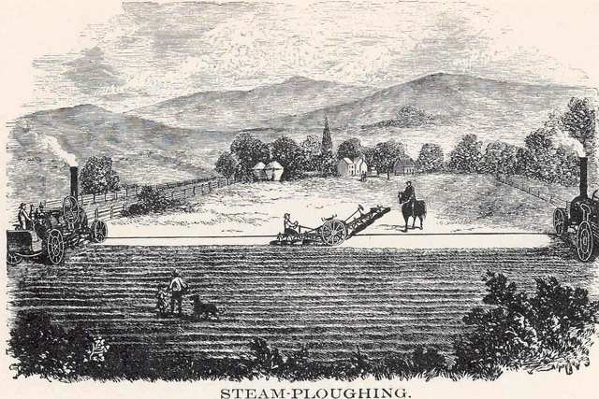

Рис.75. Вспашка участка поля двумя паровыми тракторами реверсивным способом

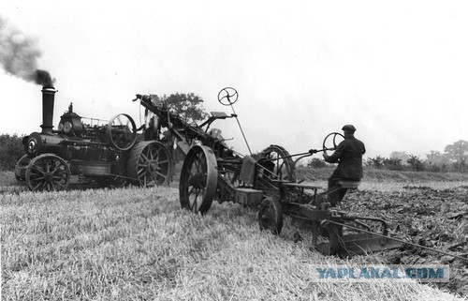

Рис. 76. Управление балансирным плугом при вспашке участка поля паровыми тракторами реверсивным способом

Глубина вспашки паровым плугом увеличилась до 30-40 см. Урожай пшеницы на участках, вспаханных паровым плугом, повысился в среднем на 24%. Значительно возросла дневная выработка. Паровой плуг мог вспахать за день от двух до девяти десятин, а конный плуг – не более двух.
Позднее Говард изобрел канатно-блочную систему передачи движения плуга с помощью одного трактора, оборудованного двумя лебедками.
Именно использование парового трактора на пахоте стало первым применением машины для рыхления и перемешивания почвы.
Использование паровых тракторов на вспашке позволили значительно увеличить глубину обработки почвы, поднять производительность вспашки, повысить урожайность полей.
Наибольшее применение паровых тракторов нашло в Англии, где их насчитывалось свыше 2 тысяч. Начиная с 1869 г., были созданы наёмные бригады по обработке почвы, которые за плату обрабатывали фермерам их поля. Использовали паровые плуги и в крупных хозяйствах других европейских стран и в колониях. Но громоздкость приводной системы, дороговизна и несовершенство парового двигателя сдерживали широкое распространение паровых тракторов с плугами.

Кроме вспашки, паровые тракторы широко использовались в сельском хозяйстве для приведения в движение молотилки (рис. 77), мельницы, дробилки, соломорезки и в других машин, работающих на стационаре.

Рис. 77. Паровая молотилка для обмолота хлеба (Энциклопедический словарь Ф.А. Брокгауза и И.А. Ефрона)

А также для привода рабочего оборудования мастерских, маслобойных, насосных установок, электрогенераторов и т.п. Привод осуществлялся от маховика трактора с помощью бесконечного ремня на небольшой шкив привода рабочей машины. Отработанный пар и дымовые газы применялись для сушки, мойки, отопления и др. технологических нужд предприятия.
К концу 19 века был разработан и опробован паровой трактор с 11-ти метровой зерноуборочной жаткой фирмы Holt (США), показанной на рис. 78.

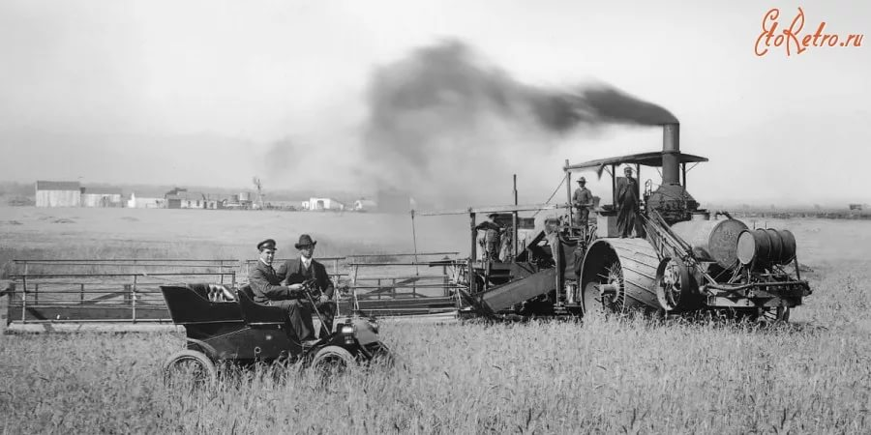
Рис. 78. Паровой трактор с 11-ти метровой зерноуборочной жаткой фирмы Holt (США)

В России был сконструирован механиком Федором Блиновым первый российский трактор на гусеничном ходу с паровым двигателем (рис. 79).

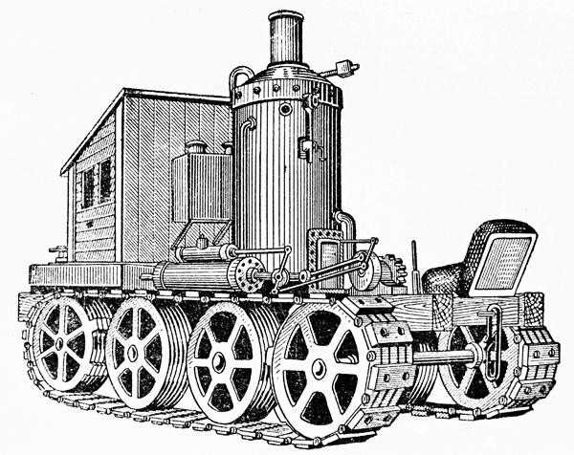
Рис. 79. Первый российский трактор на гусеничном ходу с паровым двигателем, сконструированный механиком Федором Блиновым

В 1879 году Ф. Блинов получил патент на «Вагон с бесконечными рельсами для перевозки грузов по шоссейным и проселочным дорогам». Воплотить свою идею в жизнь Блинов смог только в 1888 году, а еще через девять лет трактор был продемонстрирован на Нижегородской ярмарке в 1897 году и в Саратове в 1899 году. Однако трактор так и не вызвал спроса и, соответственно, не получил развития.
Преимущество паровых тракторов заключалось в возможности использования местного топлива: угля, торфа, дров, соломы и др. Они просты в уходе и ремонте, долговечны и допускают работу с значительной перегрузкой. Недостаток - низкий КПД (ок. 8,5%), громоздкая конструкция и очень большой вес.
Несмотря на все усилия инженеров, довольно низкий КПД паровых двигателей повысить так и не удалось, и уже к концу XIX в. с полной отдачей послужившие техническому прогрессу паровые машины начали постепенно сдавать свои позиции. На автомобильном транспорте они уступили место двигателям внутреннего сгорания, на железной дороге и в промышленности электродвигателям. Однако в теплоэнергетике и на отдельных видах транспорта паровые машины (в особенности паровые турбины) по-прежнему используются достаточно широко.

